Приложение
к распоряжению Исполнительного комитета
Нижнекамского муници-
пального района

от 21.06.2023 г. № 80

Схема размещения мест (площадок) накопления твердых коммунальных отходов на территории Нижнекамского муниципального района

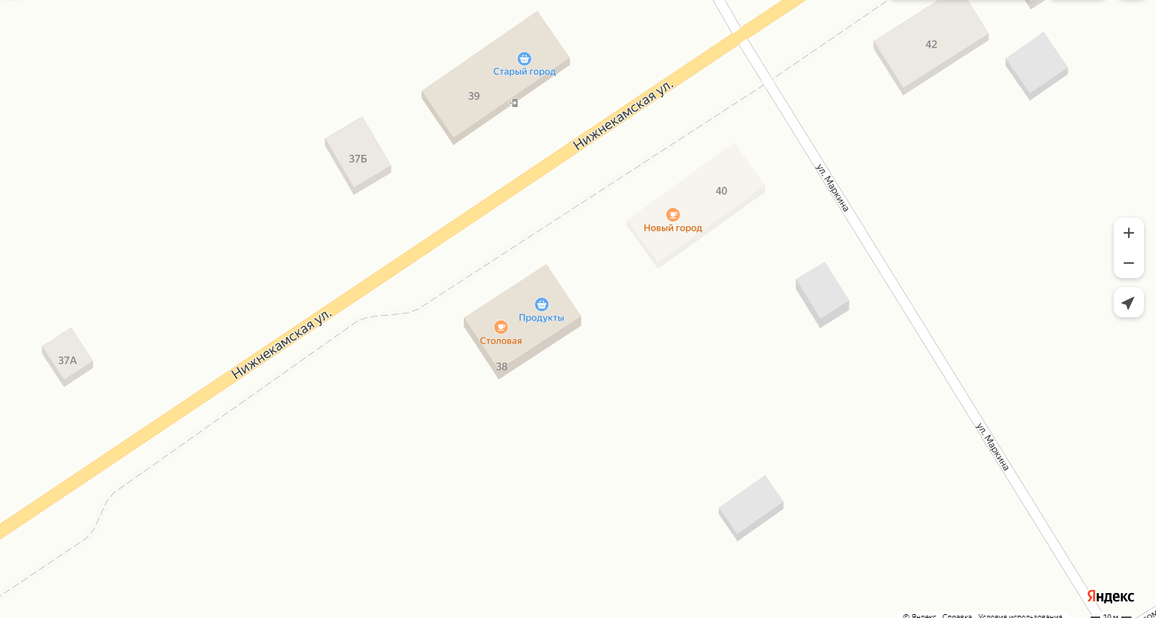

Адрес расположения: Нижнекамский район, с. Старошешминск, ул. Нижнекамская, д. 38
(55.384195, 51.246095)

Организация-балансодержатель: Индивидуальный предприниматель Назипов Махсут Мусинович.
Пункт в Реестре мест (площадок) накопления твердых коммунальных отходов на территории муниципального образования «Нижнекамский муниципальный район» Республики Татарстан: 2.2.

- место (площадка) накопления ТКО

